**Analyse Fonctionnelle Projet Java**

Contexte : On se concentre sur l'Exia (bâtiment)

**Verbalisation du besoin :**

A qui ? : L'utilisateur

Sur quoi ? : Un plan

Dans quel but ? : Afficher des point d'intérêts

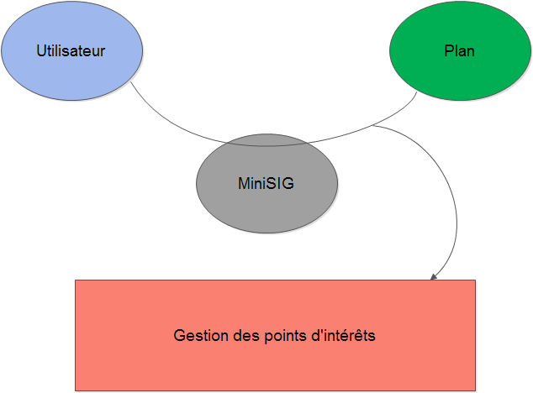

Le miniSIG permet à l'utilisateur de gérer des lieux d'intérêts sur un plan.

**Phase de vie du produit :**

**- Conception**

Identification et caractérisation des Eléments du Milieu Extérieur :

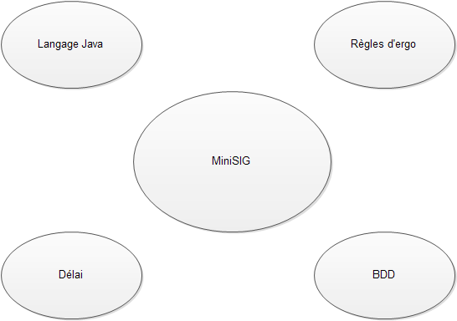

Identification des Fonctions de Service :

Le miniSIG doit permettre a l'utilisateur de visionner un plan

Le système doit permettre à l'utilisateur de repérer un lieu sur un plan

Caractérisation des F.S :

**- Utilisation normale**

Identification et caractérisation des Eléments du Milieu Extérieur :

Identification des Fonctions de Service :

Caractérisation des F.S :